COMANDO GENERAL DEL EJÉRCITO

**ESCUELA MILITAR DE INGENIERÍA**

**“MCAL. ANTONIO JOSÉ DE SUCRE”**

**BOLIVIA**

**“Sistema de control de inventario y abastecimiento de productos de salud óptica”**

**CARRERA : Ingeniería en Sistemas**

**SEMESTRE : Cuarto A**

**NOMBRES Y CODIGOS :**

**Thiago Leonardo Sossa Ch. C11627-0**

**Gabriel Camacho Alvarez C11548-7**

**Elvin Andrés Gutiérrez C11773-0**

**Richard Vargas Cachi C11596-7**

**Juan Pablo Jiménez Siles C11522-3**

**DOCENTE : Ing.**

**FECHA : 30-10-2024**

**COCHABAMBA - BOLIVIA**

ÍNDICE

1 ANTECEDENTES 1

2 PROBLEMAS IDENTIFICADOS 2

2.1 CAUSA Y EFECTO 2

3 OBJETIVOS 3

3.1 OBJETIVO GENERAL 3

3.2 OBJETIVOS ESPECIFICOS 3

4 ESTRUCTURA DE LAS CLASES 4

4.1 ESTRUCTURA DE LOS NODOS 4

4.2 ESTRUCTURA DE LAS CLASES Y METODOS DE CADA ESTRUCTURA 6

4.3 DIAGRAMA DE CLASES (UML) 7

# ANTECEDENTES

Óptica Tokio es una empresa especializada en ofrecer soluciones ópticas personalizadas, destacándose en la venta de lentes progresivos certificados de alta calidad. Desde su fundación en el año 2001 en la ciudad de Cochabamba, Óptica Tokio ha centrado su actividad en la venta de lentes correctivos y de sol, complementando sus servicios con asesoría óptica especializada. Con el tiempo, ha ampliado sus actividades y servicios, y en 2011 comenzó a ofrecer mediciones personalizadas en sus instalaciones, fortaleciendo así su relación con una creciente cartera de clientes. Actualmente, Óptica Tokio cuenta con dos sucursales en Cochabamba y una en la ciudad de La Paz, consolidándose como una de las empresas más importantes en su rubro.

La empresa ofrece una variedad de servicios que incluyen:

• Venta de lentes de sol.

• Venta de lentes correctivos con medida personalizada.

• Mediciones personalizadas y formulación de lentes.

Para garantizar la calidad de sus productos y servicios, Óptica Tokio se estructura en diversas áreas especializadas:

• Área de Producción: Responsable de la fabricación de lentes y ensamblado con monturas.

• Área de Almacenes: Encargada del control, pedido y despacho de materiales e insumos.

• Área de Optometría: Responsable de las mediciones y formulaciones ópticas personalizadas.

• Área Administrativa: Gestora de los recursos necesarios para la operación eficiente de la empresa.

Actualmente, la compañía gestiona de forma manual sus procesos, incluyendo el manejo de información de clientes, empleados, citas, control de inventarios (almacenes), asistencia con el optómetra y facturación. Esta modalidad manual limita significativamente la eficiencia en el control de activos y la administración de almacenes, dificultando la realización de pedidos de materiales e insumos de manera oportuna. Como resultado, se incrementa el tiempo de atención a los clientes y se genera una experiencia de servicio deficiente, lo cual puede provocar que los clientes opten por alternativas de la competencia. Además, la empresa carece de un registro actualizado de proveedores, lo que complica la solicitud de insumos y materiales necesarios en el momento adecuado.

# PROBLEMAS IDENTIFICADOS

* Pérdida de tiempo en la gestión operativa
* Poco control de inventario
* Sobre stock o desabastecimientos
* Procesos manuales para el control de inventarios, lo que genera errores y dificulta la actualización en tiempo real.
* El sistema actual de administración de proveedores no permite una reposición eficiente de insumos, lo que afecta la fluidez en la cadena de suministro.

## CAUSA Y EFECTO

* **Causa:** Procedimientos manuales en el manejo de inventarios.
* **Efecto:** Dificultades para mantener un control preciso y en tiempo real de los productos, resultando en problemas de sobrestock o escasez.
* **Causa:** Falta de integración entre el sistema de inventario y otros procesos operativos (como pedidos y ventas).
* **Efecto:** Información desactualizada y falta de sincronización en la gestión del inventario, lo que genera dificultades para prever la demanda y provoca tiempos de espera prolongados para los clientes.
* **Causa:** La gestión de inventarios y proveedores se realiza sin el apoyo de un sistema automatizado.
* **Efecto:** Esta situación complica la reposición oportuna de insumos, lo cual afecta la disponibilidad de productos y genera retrasos en el servicio.

# OBJETIVOS

## OBJETIVO GENERAL

Desarrollar un sistema de gestión de inventarios que optimice el control de productos, agilice los procesos operativos, y permita mantener la alta calidad de los servicios, garantizando la satisfacción del cliente mediante la actualización en tiempo real del stock y la eficiencia en el manejo del inventario.

## OBJETIVOS ESPECIFICOS

Dentro del sistema debe cumplir varios requisitos para poder ser usado ya que es lo que el cliente requiere dentro de estos son:

* Incorporar notificaciones automáticas para alertar sobre productos en bajo inventario y generar pedidos oportunos.
* Implementar una función de pedidos a la distribuidora y así tener una gestión más rápida de los ítems.
* Realizar un sistema intuitivo y fácil de manejar para el usuario y no causar problemas en el manejo del sistema.
* Desarrollar un módulo para la administración de proveedores que facilite la consulta y actualización de información, mejorando la eficiencia en la reposición de insumos.
* Generar reportes en formato PDF que detallen el estado del inventario, el flujo de productos y el análisis de consumo, facilitando la toma de decisiones.
* Integrar el sistema con PostgreSQL para la administración de la base de datos y utilizar Git como herramienta de control de versiones, permitiendo el trabajo colaborativo en equipo.

# ESTRUCTURA DE LAS CLASES

## ESTRUCTURA DE LOS NODOS

|  |  |
| --- | --- |
| Productos | TIPO |
| ID_Producto | String |
| Nombre: | String |
| Descripcion | String |
| Cantidad_Total | int |
| Precio_Costo | Float |
| ID_Proveedor | int |
| Fecha_Registro | String |

|  |  |
| --- | --- |
| Categorías | Tipo |
| ID_Categoria | string |
| Nombre_Categoria | string |
| Descripcion | String |

|  |  |
| --- | --- |
| Producto_Categoria | Tipo |
| ID_Producto | int |
| ID_Categoria | int |

|  |  |
| --- | --- |
| Locales | TIPO |
| ID_Local | String |
| Nombre_Local | String |
| Direccion | String |
| Telefono | String |
| Responsable | String |

|  |  |
| --- | --- |
| Inventario_Local | TIPO |
| ID_Inventario | String |
| ID_Producto | int |
| ID_Local | int |
| Cantidad | int |
| Fecha_Ultima_Actualizacion | String |

|  |  |
| --- | --- |
| Proveedores | TIPO |
| ID_Proveedor | String |
| Nombre | String |
| Contacto | String |
| Telefono | String |
| Email | String |
| Direccion | String |
| Condiciones_Entrega | String |

|  |  |
| --- | --- |
| Movimientos_Inventario | TIPO |
| ID_Movimiento | String |
| ID_Producto | int |
| ID_Local | int |
| Tipo_Movimiento | String |
| Cantidad | int |
| Fecha | string |
| ID_Usuario | int |
| Comentarios | String |

|  |  |
| --- | --- |
| Usuarios | TIPO |
| ID_Usuario | String |
| Nombre_Usuario | String |
| Contraseña | String |
| Correo | String |
| ID_Rol | int |
| Fecha_Creacion | String |
| Foto | BYT |

|  |  |
| --- | --- |
| Roles | TIPO |
| ID_Rol | String |
| Nombre_Rol | String |
| Descripcion | String |

|  |  |
| --- | --- |
| Controladores | TIPO |
| ID_Controlador | String |
| Nombre_Controlador | String |
| Descripcion | String |

|  |  |
| --- | --- |
| Permisos_Rol | TIPO |
| ID_Rol | int |
| ID_Controlador | int |
| Permiso | string |

## ESTRUCTURA DE LAS CLASES Y METODOS DE CADA ESTRUCTURA

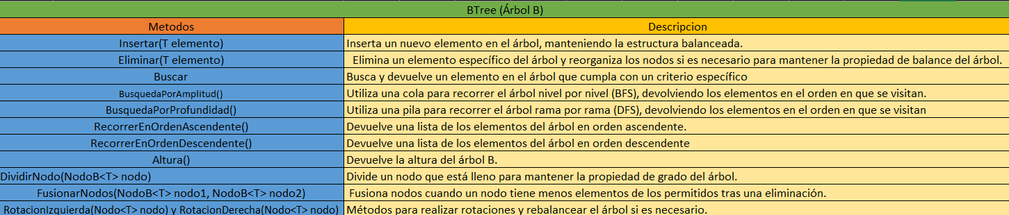

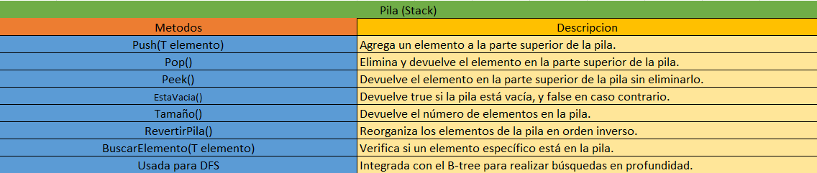

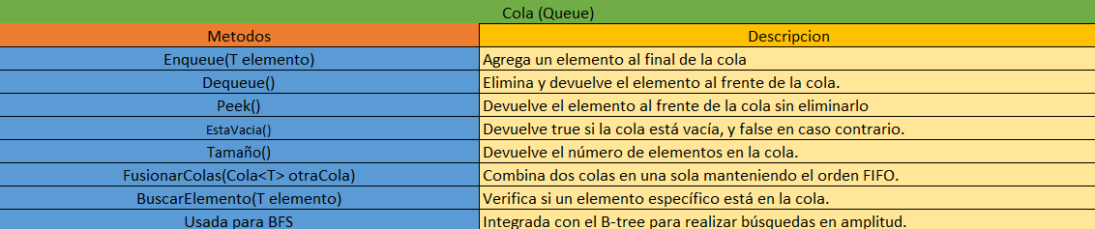

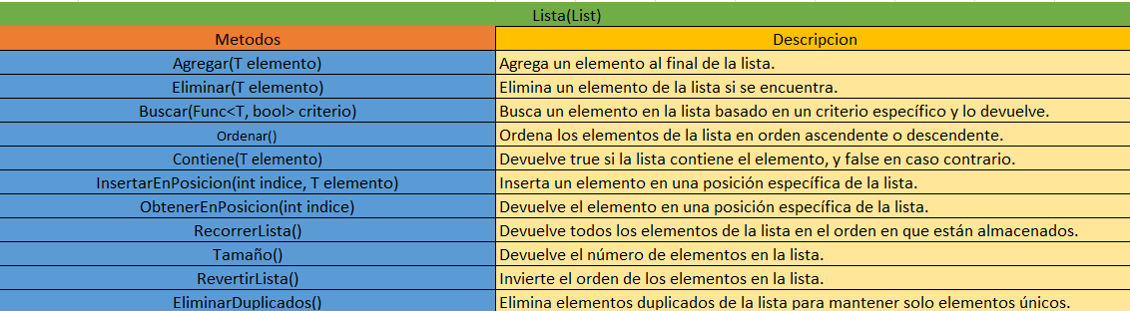

## DIAGRAMA DE CLASES (UML)

